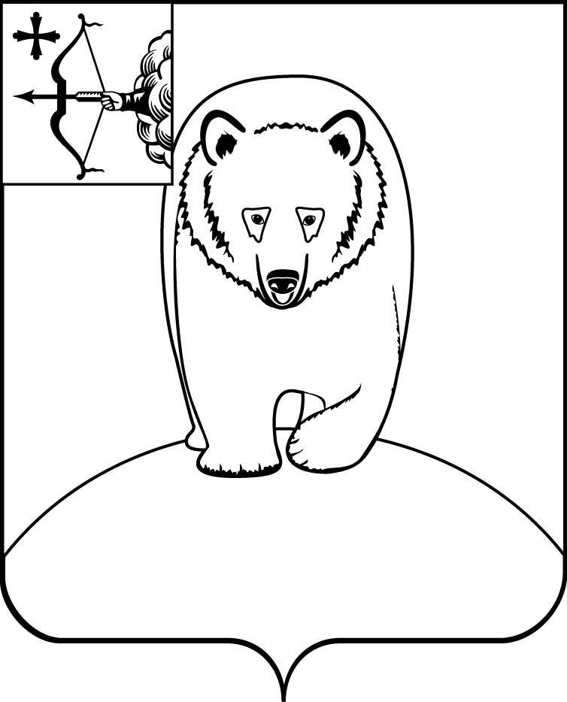

**АДМИНИСТРАЦИЯ АФАНАСЬЕВСКОГО**

**МУНИЦИПАЛЬНОГО ОКРУГА**

**КИРОВСКОЙ ОБЛАСТИ**

**РАСПОРЯЖЕНИЕ**

**20.03.2025 № 264**

пгт Афанасьево

|  |
| --- |
| О приостановке приёма детей в муниципальные бюджетные дошкольные образовательные организации и в муниципальные бюджетные общеобразовательные организации Афанасьевского муниципального округа Кировской области к началу  2025-2026 учебного года |

В соответствии с постановлением Главного государственного санитарного врача Российской Федерации от 28.09.2020 № 28 «Об утверждении [санитарных правил СП 2.4.3648-20 «Санитарно-эпидемиологические требования к организациям воспитания и обучения, отдыха и оздоровления детей и молодежи](https://docs.cntd.ru/document/566085656#6580IP)», в целях качественной подготовки муниципальных бюджетных дошкольных образовательных организаций и муниципальных бюджетных общеобразовательных организаций Афанасьевского муниципального округа Кировской области к началу 2025–2026 учебного года:

1. Утвердить график приостановки приёма детей в муниципальные бюджетные дошкольные образовательные организации и в муниципальные бюджетные общеобразовательные организации Афанасьевского муниципального округа Кировской области согласно приложению.

2. Рекомендовать руководителям муниципальных бюджетных дошкольных образовательных организаций и муниципальных бюджетных общеобразовательных организаций Афанасьевского муниципального округа Кировской области (далее - муниципальные образовательные организации):

2.1. Провести работу по информированию родителей (законных представителей) не позднее, чем за 30 дней до временной приостановки приёма детей в муниципальные образовательные организации. Проинформировать родителей (законных представителей) о возможном размещении детей в других образовательных организациях согласно графику.

2.2. Обеспечить подготовку муниципальных образовательных организаций к работе к началу 2025-2026 учебного года.

2.3. Начать комплектование детьми вновь набранных групп со дня открытия соответствующих муниципальных образовательных организаций.

3. Признать утратившим силу распоряжение администрации Афанасьевского муниципального округа Кировской области от 17.01.2024 № 13 «О приостановке приёма детей в муниципальные образовательные организации Афанасьевского муниципального округа Кировской области».

4. Контроль за выполнением настоящего распоряжения возложить на заместителя главы администрации муниципального округа по социальным вопросам.

5. Настоящее распоряжение вступает в силу со дня его официального опубликования.

|  |  |
| --- | --- |
| Глава Афанасьевского  муниципального округа | Е.М. Белёва |

|  |  |
| --- | --- |
|  | Приложение  УТВЕРЖДЁН  распоряжением администрации  Афанасьевского муниципального округа  от 20.03.2025 № 264 |

**ГРАФИК**

**приостановки приёма детей в муниципальные бюджетные дошкольные образовательные организации и в муниципальные бюджетные общеобразовательные организации Афанасьевского муниципального округа Кировской области**

|  |  |  |
| --- | --- | --- |
| № | Наименование муниципальной бюджетной дошкольной образовательной организации, муниципальной бюджетной общеобразовательной организации | Сроки закрытия |
| 1 | МБДОУ детский сад № 1 «Рябинка» пгт Афанасьево | с 02.06.2025 по 14.07.2025 включительно |
| 2 | МБДОУ детский сад №2 «Радуга» пгт Афанасьево | с 15.07.2025 по 25.08.2025 включительно |
| 3 | МБДОУ детский сад «Солнышко» д. Ичетовкины | с 02.06.2025 по 14.07.2025 включительно |
| 4 | Филиал МБДОУ детский сад «Солнышко» д. Ичетовкины «Детский сад «Алёнушка» с. Пашино» | с 01.07.2025 по 11.08.2025 включительно |
| 5 | Филиал МБДОУ детский сад «Солнышко» д. Ичетовкины «Детский сад д. Московская» | с 01.07.2025 по 11.08.2025 включительно |
| 6 | МБДОУ детский сад «Улыбка» с. Бисерово | с 01.07.2025 по 11.08.2025 включительно |
| 7 | МБДОУ детский сад «Родничок» с. Гордино | с 01.07.2025 по 11.08.2025 включительно |
| 8 | МБОУ ООШ п. Бор | с 01.07.2025 по 11.08.2025 включительно |
| 9 | МБОУ ООШ д. Ванино | с 30.06.2025 по 10.08.2025 включительно |
| 10 | МБОУ ООШ п. Лытка | с 21.07.2025 по 31.08.2025 включительно |
| 11 | Филиал МБОУ СОШ с. Бисерово «ООШ д. Архипята» | с 01.07.2025 по 11.08.2025 включительно |
| 12 | Филиал МБОУ СОШ с. Бисерово «НОШ д. Ожегино» | с 01.07.2025 по 11.08.2025 включительно |
| 13 | Филиал МБОУ СОШ с. Бисерово «НОШ д. Жарковы» | с 01.07.2025 по 11.08.2025 включительно |
| 14 | Филиал МБОУ СОШ с. Пашино «НОШ п. Камский» | с 01.07.2025 по 11.08.2025 включительно |
| 15 | Филиал МБОУ СОШ с. Пашино «ООШ д. Ромаши» | с 01.07.2025 по 11.08.2025 включительно |
| 16 | Филиал МБОУ СОШ с. Гордино «НОШ д. Шердынята» | с 30.06.2025 по 10.08.2025 включительно |
| 17 | Филиал МБОУ ООШ д. Московская  «НОШ д. Верхняя Тимофеевская» | с 01.07.2025 по 11.08.2025 включительно |

________________